ШПУНТОВЫЕ СВАИ ИЗ ПВХ
Шпунт ПВХ – современные пластиковые сваи, чаще всего используются для укрепления берега, аналог металлическому шпунту Ларсена. Основными достоинствами шпунтовых свай являются:
- экономичность (до 50%, по сравнению с металлическим шпунтом);
- долговечность (срок эксплуатации достигает 100 лет);
- экологичность.
Использование шпунтовых свай из поливинилхлорида (ПВХ) – это, прежде всего, «закрытие» тех нагрузок, для которых любой металлический шпунт является явно избыточным. Экономия только на материале достигает 50%. Также стоит отметить малый вес шпунтины, что обеспечивает легкость транспортировки.
Впервые использование шпунтовых свай из ПВХ началось более 50-ти лет назад в США. Но уже сегодня шпунт используют во многих сферах деятельности, например:
- формирование и укрепление береговых линий;
- строительство гидротехнических сооружений;
- устройство плотин и дамб.
Наша компания является ведущим производителем шпунта в Республике Беларусь. С 1999 года мы оказываем комплекс услуг по строительству конструкций из пластикового шпунта ПВХ в России, начиная с проектирования и поставки, и заканчивая технической поддержкой в течении всего срока эксплуатации.

ШПУНТ SP-200
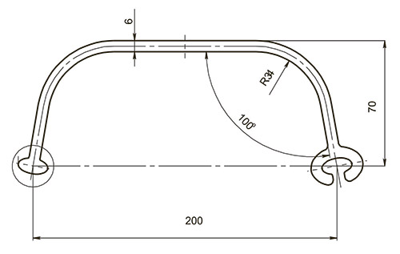
Шпунт имеет классическую «П» образную форму. В поперечном сечении он близок к стальному шпунту Ларсена.
Изделие имеет замок, позволяющий легко соединять шпунтовые полосы в единую герметичную стену. Шпунт SP-200 имеет ширину полки 200 мм, толщину стенки 6 мм, он полностью изготовлен из сверхпрочного поливинилхлорида. Изделие не подвержено коррозии. Длина шпунта может достигать 10 м. В ИЖС шпунт ПВХ используется для создания подпорных стенок, изготовления стен погребов и септиков.
С техническими характеристиками изделия можно ознакомится на данной странице.
SP-200
Ширина сечения шпунта | мм | 200
Глубина сечения шпунта | мм | 70
Толщина стенки шпунта | мм | 6,0
Плотность | кг/м3 | 1500-1600
Устойчивость к растяжению | МПа | 40
Модуль упругости при растяжении | МПа | 2600
Модуль упругости при изгибе | МПа | 2600
Модуль упругости при изгибе долгосрочный | МПа | 1000-1500
Предел пластичности при сжатии | МПа | 55-60
Момент сопротивления сечения | см3/м | 378
Момент инерции сечения | см4/м | 2660
Максимальный допустимый момент | кНм/м | 9,54
Масса квадратного метра шпунта | кг/м2 | 16

ШПУНТ SP-250
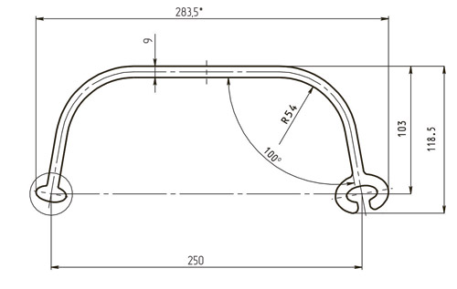
Изготовлен из прочного поливинилхлорида (ПВХ). Имеет классическую Ларсеновскую «П» образную форму в поперечнике.
По всей длине шпунтовая свая имеет замок. Это позволяет соединять шпунты в сплошную водоупорную стену. Шпунт ПВХ SP-250 имеет ширину полки 250 мм, толщину стенки 9 мм, длина до 15 м. Вес 1 кв. м достигает 24 кг. Изделие не разрушается ржавчиной и ультрафиолетом. Применяется в гидротехническом строительстве и в частном секторе.
С техническими характеристиками изделия можно ознакомится на данной странице.
SP-250
Ширина сечения шпунта | мм | 250
Глубина сечения шпунта | мм | 103
Толщина стенки шпунта | мм | 9,0
Плотность | кг/м3 | 1500-1600
Устойчивость к растяжению | МПа | 40
Модуль упругости при растяжении | МПа | 2600
Модуль упругости при изгибе | МПа | 2600
Модуль упругости при изгибе долгосрочный | МПа | 1000-1500
Предел пластичности при сжатии | МПа | 55-60
Момент сопротивления сечения | см3/м | 830
Момент инерции сечения | см4/м | 8565
Максимальный допустимый момент | кНм/м | 17,22
Масса квадратного метра шпунта | кг/м2 | 26

ШПУНТ SP-600
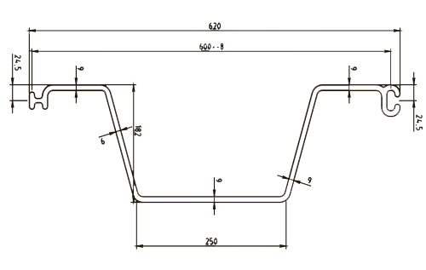
Усиленный шпунт ПВХ, в поперечнике имеет форму двух соединенных Z – образных стальных шпунтов.
По всей длине граней проходят пазогребневые замки, что позволяет соединять отдельные шпунтовые сваи в сплошную стену. SP-600 имеет общую ширину 3-х горизонтальных полок 600 мм, толщину стенки 9 мм. Длина изделия составляет 18 м, а вес 1 кв. м 30 кг, материал – прочный ПВХ. Этот ПВХ шпунт широко применяется в ПГС. Невысокая стоимость и возможность погружения без применения техники позволяют использовать этот шпунт в ИЖС.
С техническими характеристиками изделия можно ознакомится на данной странице.
SP-600
Ширина сечения шпунта | мм | 600
Глубина сечения шпунта | мм | 182
Толщина стенки шпунта | мм | 9,0
Плотность | кг/м3 | 1500-1600
Устойчивость к растяжению | МПа | 40
Модуль упругости при растяжении | МПа | 2600
Модуль упругости при изгибе | МПа | 2600
Модуль упругости при изгибе долгосрочный | МПа | 1000-1500
Предел пластичности при сжатии | МПа | 55-60
Момент сопротивления сечения | см3/м | 976
Момент инерции сечения | см4/м | 11022
Максимальный допустимый момент | кНм/м | 22,42
Масса квадратного метра шпунта | кг/м2 | 26

ШАПОЧНАЯ БАЛКА
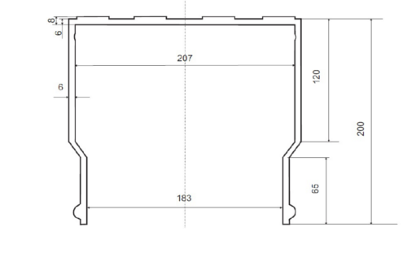
Изделие имеет «П» образную форму с наружной шириной поверху 219 мм, высота ножек 200 мм, толщина стенки 6 мм.
Легко режется на куски нужной длины. Шапочная балка исполняет роль защитной накладки для завес или стен из всех типов ПВХ шпунтов. Изделие придает шпунтовой стенке некоторую дополнительную жесткость, одновременно исполняет роль декоративного элемента. Широко применяется в частном строительстве (различные подпорные стенки) и в ландшафтных работах.

ПОВОРОТНЫЙ ЭЛЕМЕНТ
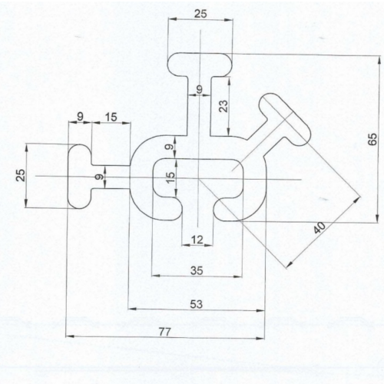
При сооружении стенок из различных типов шпунта ПВХ, возникает необходимость выполнить поворот стенки.
Для этого было разработано специальное погонажное изделие из ПВХ – поворотный элемент. Он имеет сложную геометрическую форму в поперечнике, которая состоит из одного паза и трех гребней. Паз и гребни полностью стыкуются со всеми типами ПВХ шпунтов. Применение поворотного элемента позволяет выполнять поворот стенки, сохраняя ее герметичность. Элемент широко используется во всех видах строительства.

